RESOLUCIÓN NÚMERO 002 DE 2013
(enero 15)

por la cual se efectúa una aclaración de leyenda al Presupuesto General de la Nación para la vigencia fiscal de 2013.
La Dirección General del Presupuesto Público Nacional, en uso de sus facultades legales, en especial las que le confieren los artículos 23 de la Ley 1593 de 2012 y 24 del Decreto número 2715 de 2012, y

CONSIDERANDO:
Que los artículos 23 de la Ley 1593 de 2012 y 24 del Decreto 2715 de 2012, facultan al Ministerio de Hacienda y Crédito Público - Dirección General del Presupuesto Público Nacional, para que de oficio o a petición del jefe del órgano respectivo, haga por resolución las aclaraciones y correcciones de leyenda necesarias para enmendar los errores de transcripción y aritméticos que figuren en el Presupuesto General de la Nación para la vigencia fiscal de 2013 y cuando se trate de aclaraciones y correcciones de leyenda del presupuesto de gastos de inversión, se requerirá el concepto previo favorable del Departamento Nacional de Planeación - Dirección de Inversiones y Finanzas Públicas;

Que en el anexo del Decreto de Liquidación 2715 del 27 de diciembre de 2012 se requiere agregarle una norma a un rubro de funcionamiento del Fondo Pasivo Social de Ferrocarriles Nacionales de Colombia para que pueda girar recursos de administración de pensiones a la fiducia de Alcalis;

Que para la correcta ejecución se hace indispensable efectuar oportunamente las aclaraciones necesarias, en concordancia con las normas antes citadas;

RESUELVE:
Artículo 1°. Aclaración de Leyenda. Efectuar la siguiente aclaración al anexo del Decreto de Liquidación 2715 del 27 de diciembre de 2012.
SECCIÓN 1914
FONDO PASIVO SOCIAL DE FERROCARRILES NACIONALES DE COLOMBIA
UNIDAD 191402
PENSIONES

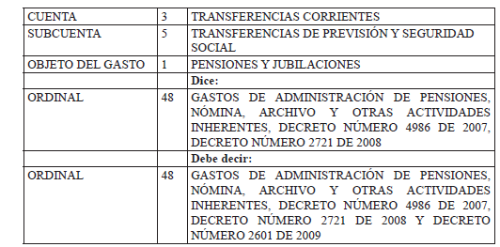

Artículo 2°. Vigencia y derogatoria. La presente resolución rige a partir de la fecha de su publicación.

Publíquese, comuníquese y cúmplase.

Dada en Bogotá, D. C., a 15 de enero de 2013.

El Director General del Presupuesto Público Nacional (E)

Ómar Montoya Hernández.

(C. F.).

Nota: Este documento fue tomado directamente de la versión PDF del Diario Oficial 48.675 del miércoles 16 de enero del 2013 de la Imprenta Nacional (www.imprenta.gov.co)

